《数据结构》上机报告
2013年 10 月 22 日
姓名： | 蒋凌超 | 学号： | 1252366 | 班级： | 电子一班 | 得分：

试验题目 |  | 栈
实验目的 |  | 理解顺序栈的逻辑结构和存储结构，熟练掌握顺序栈的相关操作。  理解链栈的逻辑结构和存储结构，熟练掌握链栈的相关操作。
问题描述 |  | 栈是限制仅在表的一端插入和删除的线性表，是生活中某些过程的抽象。插入和删除操作的一端称为栈顶，插入操作称作入栈（Push），删除操作称作出栈（Pop）。栈顶元素总是最后进栈的，和最先出栈的；而栈底元素是最先进栈，最后出栈。栈具有后进先出（LIFO）的特性。顺序栈是栈的顺序存储结构的实现。链栈是栈的链式存储结构的实现。
基本要求 |  | 1、定义顺序栈类型，实现栈的所有基本操作。  2、定义链栈类型，实现栈的所有基本操作。  3、编写测试程序。
选做要求 |  | 1、实现数制的转换
 |  | 已完成选做内容（序号） | 1
数据结构  设计 |  | #define OK 1  #define OVERFLOW -1  #define ERROR -1  #define STACK_INIT_SIZE 10  #define STACKINCREMENT 5  typedef int SElemType;  typedef struct  {  SElemType *base;  SElemType *top;  int stacksize;  } SqStack;  typedef struct SNode  {  SElemType data;  struct SNode *next;  }SNode, *LinkStack;  int InitStack (SqStack &S);//顺序栈的初始化操作  int GetTop(SqStack S, SElemType &e);//取顺序栈顶元素  int Push(SqStack &S, SElemType e);//顺序栈进栈操作  int Pop(SqStack &S, SElemType &e);//顺序栈退栈操作  void Print( SqStack &S );//顺序栈内容打印  int InitStack_L (LinkStack &s);//链栈的初始化操作  int Push_L (LinkStack &s, SElemType e);//链栈进栈操作  int Pop_L (LinkStack &s, SElemType &e);//链栈退栈操作  void Print_L( LinkStack &s );//链栈内容打印  void Conversion();//要求：输入一个非负十进制整数，输出任意进制数
功能(函数)说明 |  | int InitStack (SqStack &S)//顺序栈的初始化操作  {  S.base = (SElemType *)malloc(STACK_INIT_SIZE * sizeof(SElemType));  if (!S.base)  return (OVERFLOW);  S.top=S.base;  S.stacksize = STACK_INIT_SIZE;  return OK;  }  int GetTop(SqStack S, SElemType &e)//取顺序栈顶元素  {  if (S.top == S.base)  return ERROR;  e = *(S.top-1);  return OK;  }  int Push(SqStack &S, SElemType e)//顺序栈进栈操作  {  if (S.top-S.base>=S.stacksize)  {  S.base=(SElemType*)realloc(S.base,(S.stacksize+STACKINCREMENT)*sizeof(SElemType));  if (!S.base)  return (OVERFLOW);  S.top = S.base + S.stacksize;  S.stacksize += STACKINCREMENT;  }  *S.top++ = e;  return OK;  }  int Pop(SqStack &S, SElemType &e)//顺序栈退栈操作  {  if (S.top == S.base)  return ERROR;  e=*--S.top;  return OK;  }  void Print( SqStack &S )  {  SElemType *p = S.base;  if( S.base == S.top )  cout << "此栈为空栈" << endl;  while( p != S.top )  {  cout << setiosflags(ios::right) << setw(3) << *p;  p++;  }  }  int InitStack_L (LinkStack &s)//链栈的初始化操作  {  s=(LinkStack)malloc(sizeof(SNode));  if (!s)  return (OVERFLOW);  s->next = NULL;  return OK;  }  int Push_L (LinkStack &s, SElemType e)//链栈进栈操作  {  LinkStack p;  p=(LinkStack)malloc(sizeof(SNode));  if (!p)  exit(OVERFLOW);  p->data = e;  p->next = s;  s=p;  return OK;  }  int Pop_L (LinkStack &s, SElemType &e)//链栈退栈操作  {  LinkStack p;  if (!s)  return ERROR;  e=s->data;  p=s;  s=s->next;  free(p);  return OK;  }  void Print_L( LinkStack &s )  {  LinkStack p;  p = s;  while( p->next )  {  cout << setiosflags(ios::right) << setw(3) << p->data;  p = p->next;  }  }  void Conversion()//要求：输入一个非负十进制整数，输出任意进制数  {  SqStack s;  InitStack(s);  int N, base, N1, e;  cout << "请输入非负十进制整数";  cin >> N;  cout << "请输入要转换成的进制数";  cin >> base;  N1=N;  while (N1)  {  Push(s,N1%base);  N1 = N1/base;  }  while (s.top != s.base)  {  Pop(s,e);  if (e>9)  putchar(e+55);  else  putchar(e+48);  }  cout << endl;  }
界面设计和使用说明 |  | int main()  {  cout << "顺序栈的基本操作" << endl;  cout << "建立一个新栈A" << endl;  SqStack A;  InitStack (A);  cout << "请输入栈的项数:";  int num, e;  cin >> num;  cout << "请输入栈各项的元素" << endl;  while( num )  {  cin >> e;  Push(A, e);  num--;  }  cout << "栈A的内容为（最开始的先输出）：" << endl;  Print( A );  cout << endl << "栈顶的内容为:";  GetTop(A, e);  cout << e << endl;  cout << "退栈" << endl;  while( A.base != A.top )  Pop(A, e);  free(A.base);  cout << "------------------------------------------------------" << endl;  cout << "链栈的基本操作" << endl;  cout << "建立一个新栈B" << endl;  LinkStack B;  InitStack_L (B);  cout << "请输入栈的项数:";  cin >> num;  cout << "请输入栈各项的元素" << endl;  while( num )  {  cin >> e;  Push_L(B, e);  num--;  }  cout << "栈B的内容为（最开始的最后输出）：" << endl;  Print_L( B );  cout << endl << "退栈" << endl;  while( B->next )  Pop_L(B, e);  free(B);  cout << "------------------------------------------------------" << endl;  cout << "进制转换" << endl;  Conversion();  return 0;  }
调试分析 |  | 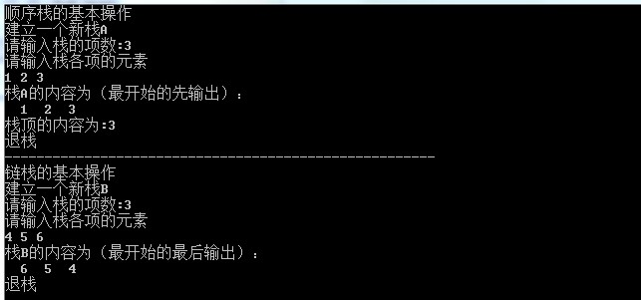  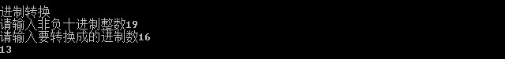
心得体会 | （对整个实验过程做出总结，对重要的算法做出性能分析。）  1、本次实验加深了我对栈的理解与运用

